
ORDE VAN DIENST

zondag 21 januari 2024
3e na Epifanie

Vooraf: consistoriegebed door de ouderling van dienst, samen met de diaken.

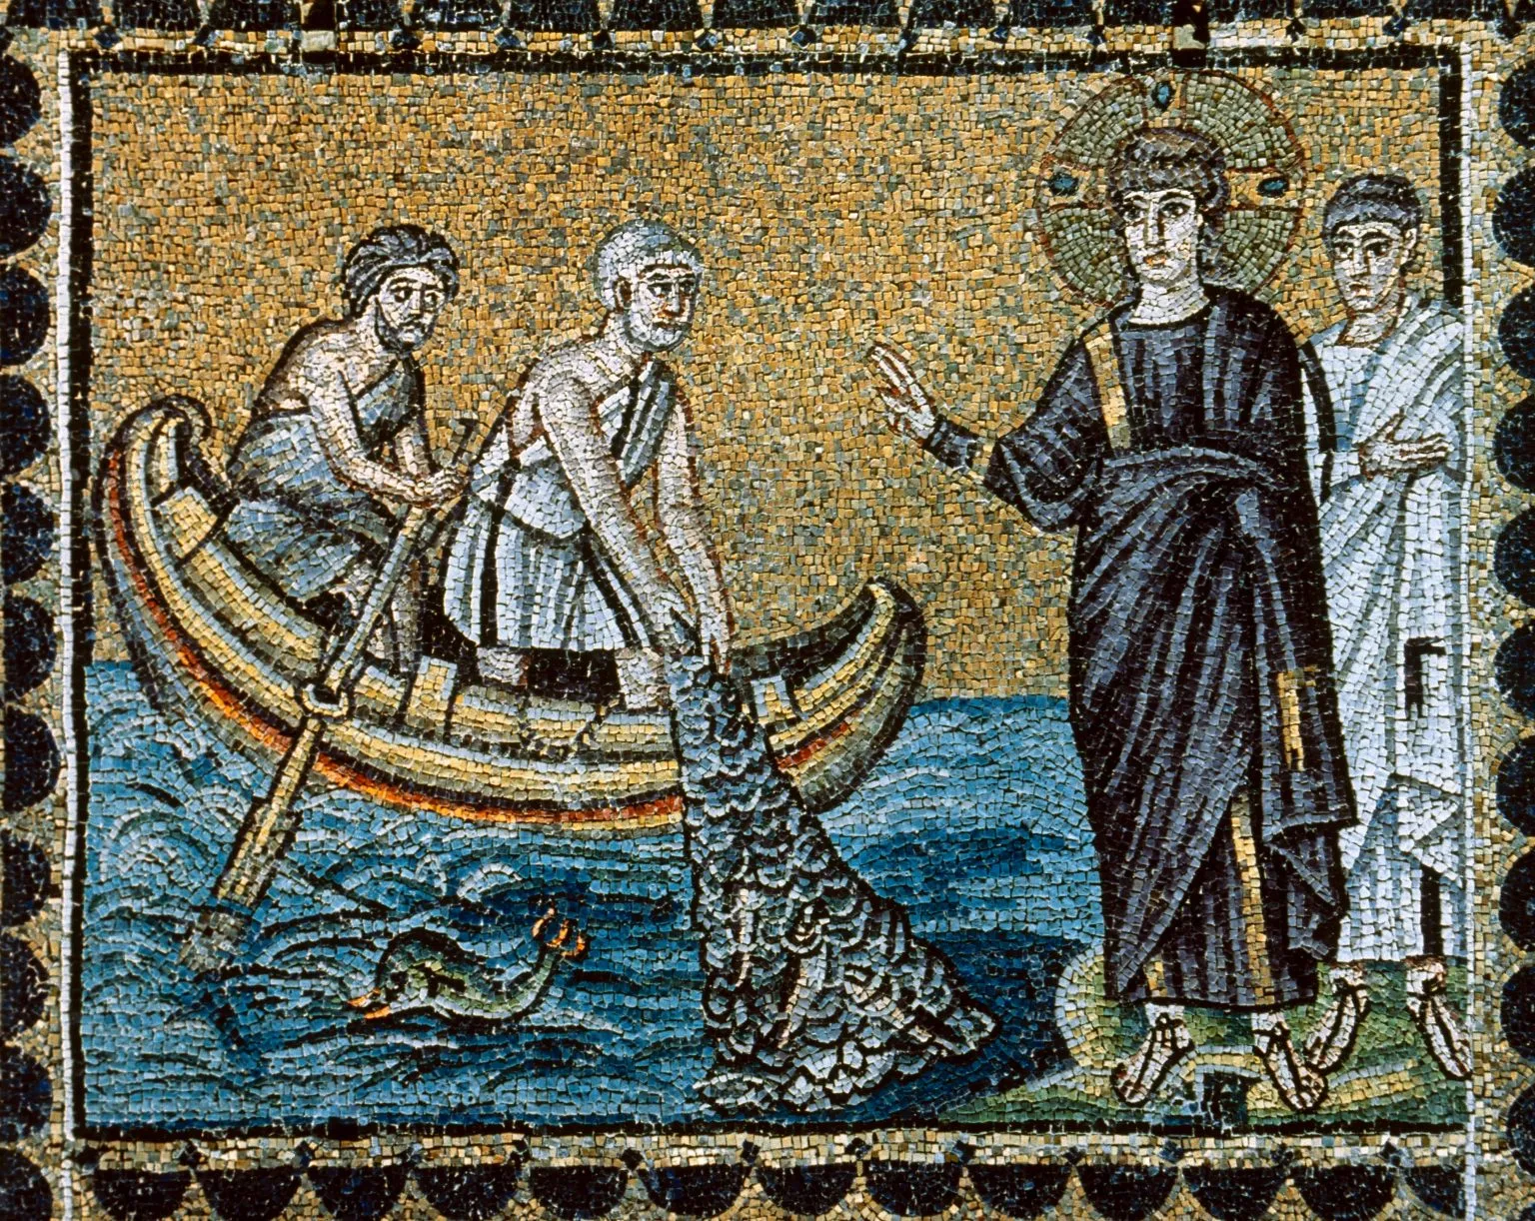
De roeping van Simon en Andreas
Basiliek van Sint Apollinare Nuovo, Ravenna, Italië
6e eeuw – Mozaïek

Jezus zei tegen hen:
‘Kom, volg Mij! Ik zal van jullie vissers van mensen maken.’
Meteen lieten ze hun netten achter en volgden Hem.
[Marcus 1,17v – NBV21]
OPGANG

Binnenkomst: De voorganger loopt samen met de ouderling en diaken naar voren.
U kunt naast de diaken op de voorste rij gaan zitten.

Welkom en afkondigingen door ouderling van dienst: dhr. Ben Kruger
Ouderling kondigt ook het eerste lied aan, voorafgaand aan een moment van stilte.

Moment van stilte:

Intochtslied: Antifoon-Psalm-Antifoon
Staande

Ouderling geeft de voorganger een hand. De voorganger leidt de dienst vanachter de tafel.

Antifoon: ‘Heel de aarde...’
[Liedboek 514b]
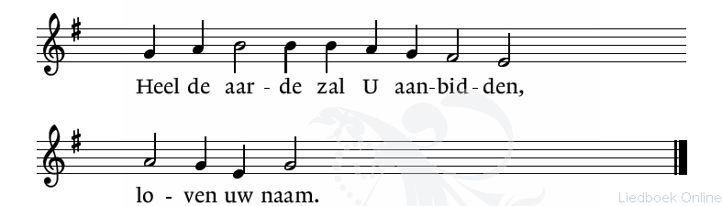

Zingen: uit Psalm 66
[Liedboek 66:1 en 3]
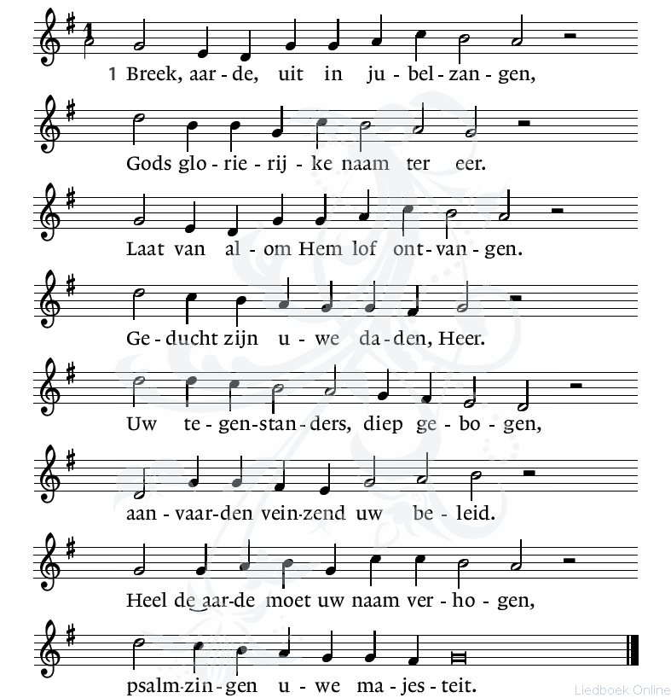

3. Doe onze God uw loflied horen,
gij volken, zing alom op aard,
loof Hem door wie wij zijn herboren,
die ons voor wankelen heeft bewaard.
Gij toetst ons, Gij beproeft ons leven,
zoals men erts tot zilver smelt.
Gij die ons, aan het vuur ontheven,
gelouterd voor uw ogen stelt.

Antifoon: ‘Heel de aarde...’
[Liedboek 514b]

Bemoediging en groet:

Onze hulp is in de Naam van de Heer,
die hemel en aarde gemaakt heeft,
die trouw blijft tot in eeuwigheid
en nooit laat varen het werk van Zijn handen.

Genade en vrede zij U
vanwege God de Vader
en van Jezus Christus, onze Heer. Amen.

Kyriëgebed:
[afgesloten met LB 281:1.3 ‘Wij zoeken hier uw aangezicht’]
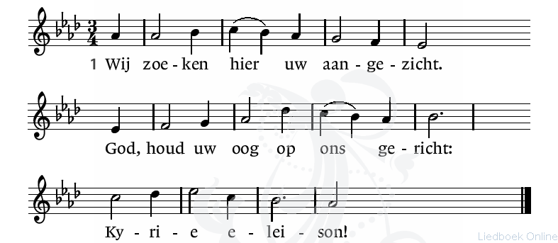

3. Verschijn ons als de dageraad,
Gij, zon die ons te wachten staat:
Kyrie eleison!

Glorialied: ‘Zing van de Vader die in den beginne’
[Liedboek 304]
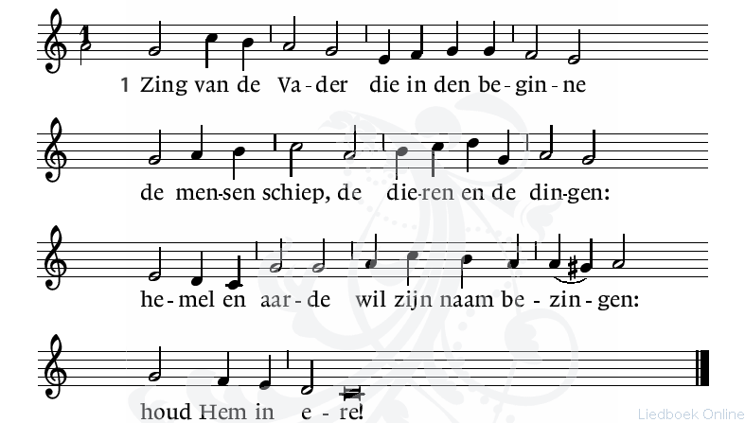

2. Zing van de Zoon, het licht voor onze ogen,
bron van geluk voor wie Hem wil geloven:
luister naar Hem het woord van alzo hoge:
houd Hem in ere!

3. Zing van de Geest, de adem van het leven,
duuurzame kracht die mensen wordt gegeven.
Waar wij ook gaan, wij hebben niets te vrezen:
houd Hem in ere!

DE HEILIGE SCHRIFT

Gebed om de Heilige Geest:

Kinderlied:
Ook als er geen kinderen zijn, zingen we het kinderlied.

Zingen: ‘Kom ga mee'

2. Kom ga mee, geef ieder een hand.
Leven bruist, je voelt dat het brandt.
Blijf niet staan bij wat is geweest,
een nieuw begin, wees niet bevreesd.

3. Kom ga mee geef ieder een hand.
Samen bouwen aan een nieuw land.
Het rijk van God leeft diep in je hart.
Vandaag begint een nieuwe start.

Kinderen –indien aanwezig– mogen naar de kindernevendienst
Zij nemen het brandende kaarsje, dat op de tafel staat, en hun voorbedeboekje mee naar hun eigen ruimte.

Lezen: I Samuël 3,1-18
[weergave: NBV21]

1 De jonge Samuel diende dus de HEER, onder de hoede van Eli. Er klonken in die tijd zelden woorden van de HEER en er braken geen visioenen door. 2 Op zekere nacht lag Eli op zijn slaapplaats. Zijn ogen waren dof geworden, hij kon bijna niet meer zien. 3 Samuel lag te slapen in het heiligdom van de HEER, bij de ark van God. De godslamp was nog niet gedoofd. 4 Toen riep de HEER Samuel. ‘Ja, hier ben ik,’ antwoordde Samuel. 5 Hij liep snel naar Eli toe en zei: ‘Hier ben ik. U hebt me toch geroepen?’ Maar Eli antwoordde: ‘Ik heb je niet geroepen. Ga maar slapen.’ Toen Samuel weer lag te slapen, 6 riep de HEER hem opnieuw. Samuel stond op, ging naar Eli en zei: ‘Hier ben ik. U hebt me toch geroepen?’ Maar Eli antwoordde: ‘Ik heb je niet geroepen, mijn jongen. Ga maar weer slapen.’ 7 Samuel had de HEER nog niet leren kennen, want de HEER had zich niet eerder aan hem bekendgemaakt door het woord tot hem te richten. 8 Opnieuw riep de HEER Samuel, voor de derde keer. Samuel stond op, ging naar Eli en zei: ‘Hier ben ik. U hebt me toch geroepen?’ Toen begreep Eli dat het de HEER was die de jongen riep. 9 Hij zei tegen Samuel: ‘Ga maar weer slapen. Wanneer je wordt geroepen, moet je antwoorden: “Spreek, HEER, uw dienaar luistert.”’ Samuel legde zich weer te slapen, 10 en de HEER kwam bij hem staan en riep net als de voorgaande keren: ‘Samuel! Samuel!’ En Samuel antwoordde: ‘Spreek, uw dienaar luistert.’ 11 Toen zei de HEER tegen Samuel: ‘Let op! Ik ga in Israël iets doen waarvan ieder zo zal ophoren dat zijn beide oren tuiten! 12 Als die dag aanbreekt zal Ik alles, maar dan ook alles ten uitvoer brengen wat Ik Eli en zijn familie heb voorzegd. 13 Ik heb hem aangekondigd dat Ik onherroepelijk het vonnis over zijn familie zou voltrekken vanwege zijn wandaad: hoewel hij wist dat zijn zonen God lasterden, heeft hij hen niet terechtgewezen. 14 Daarom heb Ik Eli’s familie gezworen dat geen graan- of vredeoffer ooit hun schuld zal kunnen inlossen.’
15 Samuel bleef tot de ochtend liggen en opende toen de deuren van het heiligdom van de HEER. Hij zag ertegen op om Eli te vertellen wat hij in het visioen had gehoord. 16 Maar Eli riep hem bij zich: ‘Samuel, mijn jongen, kom eens hier!’ ‘Hier ben ik,’ antwoordde Samuel, 17 en Eli vroeg: ‘Wat heeft Hij tegen je gezegd? Probeer het niet voor me te verbergen. God mag met je doen wat Hij wil, als je ook maar iets achterhoudt van wat Hij tegen je heeft gezegd!’ 18 Zonder iets achter te houden vertelde Samuel hem alles wat God had gezegd, en Eli zei: ‘Hij is de HEER. Laat Hij doen wat Hij het beste vindt.’

Zingen: O Heer, verberg u niet voor mij
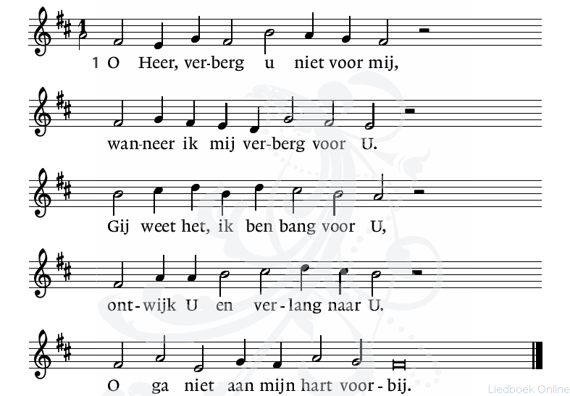
[Liedboek 944:1.3.4]

3. Spreek zelf in mij het rechte woord.
Zo vaak ik woorden voor U vond,
heb ik mij in mijn woord vermomd.
Nu wacht ik tot Gij zelve komt
en spreekt, zodat uw knecht het hoort.

4. Heer, roep mij als uw dwalend schaap,
dat U niet zoekt en U niet vindt.
Geef mij, als een die Gij bemint,
geef, dat ik als uw eigen kind
uw stem mag horen in mijn slaap.

Lezen: Marcus 1,14-20
[weergave: NBV21]

14 Nadat Johannes gevangengenomen was, ging Jezus naar Galilea, waar Hij Gods goede nieuws verkondigde. 15 Dit was wat Hij zei: ‘De tijd is aangebroken, het koninkrijk van God is nabij: kom tot inkeer en geloof dit goede nieuws.’
16 Toen Jezus langs het Meer van Galilea liep, zag Hij Simon en Andreas, de broer van Simon, die hun netten uitwierpen in het meer; het waren vissers. 17 Jezus zei tegen hen: ‘Kom, volg Mij! Ik zal van jullie vissers van mensen maken.’ 18 Meteen lieten ze hun netten achter en volgden Hem. 19 Iets verderop zag Hij Jakobus, de zoon van Zebedeüs, en zijn broer Johannes, die in hun boot bezig waren met het herstellen van de netten, 20 en direct riep Hij hen. Ze lieten hun vader Zebedeüs met de dagloners achter in de boot en volgden Hem.

Zingen: Jezus die langs het water liep
[Liedboek nr. 531]
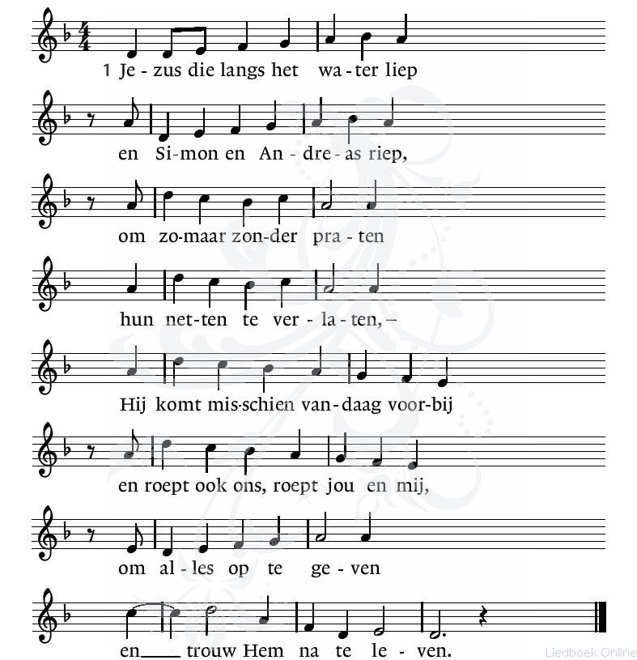

2. Jezus die langs de straten kwam
en tollenaars terzijde nam:
‘k Wil in uw woning wezen
voor nu en voor nadezen,
Hij komt misschien vandaag voorbij
en neemt ook u terzij of mij
en vraagt ons, Hem te geven
de rijkdom van ons leven.

3. Christus die door de wereld gaat
verheft zijn stem niet op de straat,
Hij spreekt ons hart aan, heden,
en wenkt ons met zich mede.
En lokt ook nog zoveel ons aan,
tot wie zouden wij anders gaan?
Hij heeft en zal ons geven
alles, het eeuwig leven.

Verkondiging:
Gebruikelijk is dat de voorganger preekt vanaf de kansel.

Moment van stilte:
gevolgd door orgel- of pianospel.

Zingen: Lieve Heer, Gij zegt kom...
[Liedboek nr. 840]
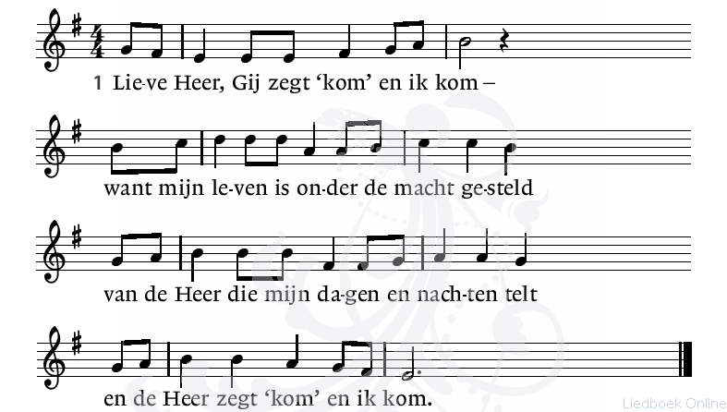

2. O mijn God, Gij zegt ga en ik ga,
Gij zegt ga en ik ga, laat mij niet alleen,
wees het woord in mijn vlees en de geest om mij heen,
wees de adem waaruit ik ontsta.

3. Want o Heer, ik zeg kom en Gij komt,
ik zeg kom en Gij komt en uw bloed wordt wijn
en uw lichaam brood voor wie hongerig zijn
en uw naam wordt een lied in mijn mond.

Kinderen komen terug van de kindernevendienst

Zij hebben vaak dank- en voorbeden opgeschreven.
U wordt verzocht deze mee te nemen in de gebeden.

GEBEDEN EN GAVEN

Dankgebed en voorbede:

Stil gebed en ‘Onze Vader’:

Inzameling van de gaven:
[twee collectes]

Zegenbede over de ingezamelde gaven:

Enkele woorden tot besluit:

ZENDING EN ZEGEN

Zingen: Laat ons de Heer lofzingen
[Liedboek nr. 864:1.2.5] Staande
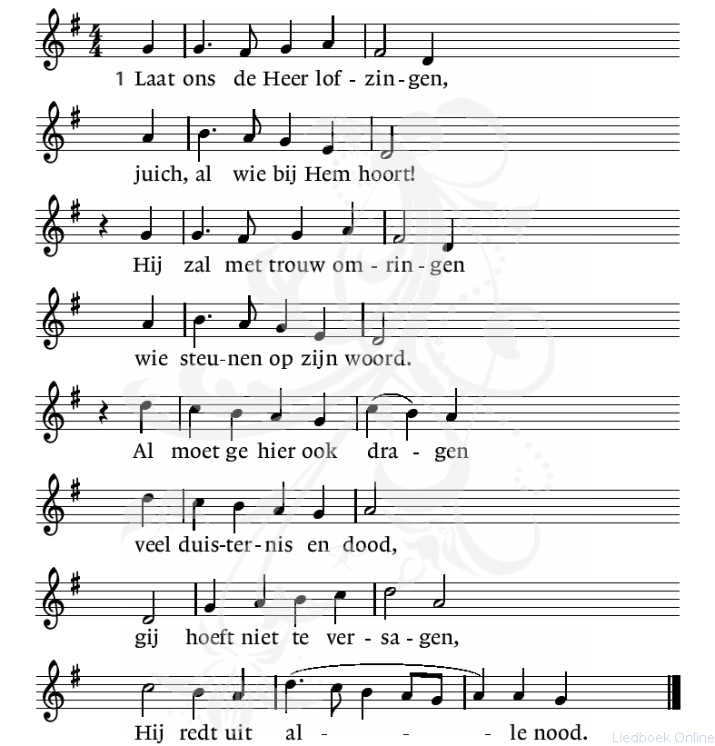

2. God heeft u uitverkoren
en uw geloof gebouwd,
Hij heeft een eed gezworen
aan elk die Hem vertrouwt:
dat Hij hen zal omgeven
met sterkte als een wal,
dat Hij wie met Hem leven
de zege schenken zal.

5. Daarom lof zij de Here,
in wie ons heil bestaat,
Hem die ons toe wou keren
zijn liefelijk gelaat.
Hij moge ons behoeden,
elkander toegewijd,
en schenke ons al 't goede
nu en in eeuwigheid.
Zegen:

Gezongen ‘Amen, Amen, Amen’
[Liedboek 431c]

In De Open Hof zijn wij gewend de zegen te beamen met het zingen van lied 431c.

NA AFLOOP
Het wordt op prijs gesteld als u na afloop bij de deur van de kerkzaal mensen een hand geeft. Uiteraard bent u van harte uitgenodigd een kopje koffie, thee of iets anders mee te drinken na de dienst.

